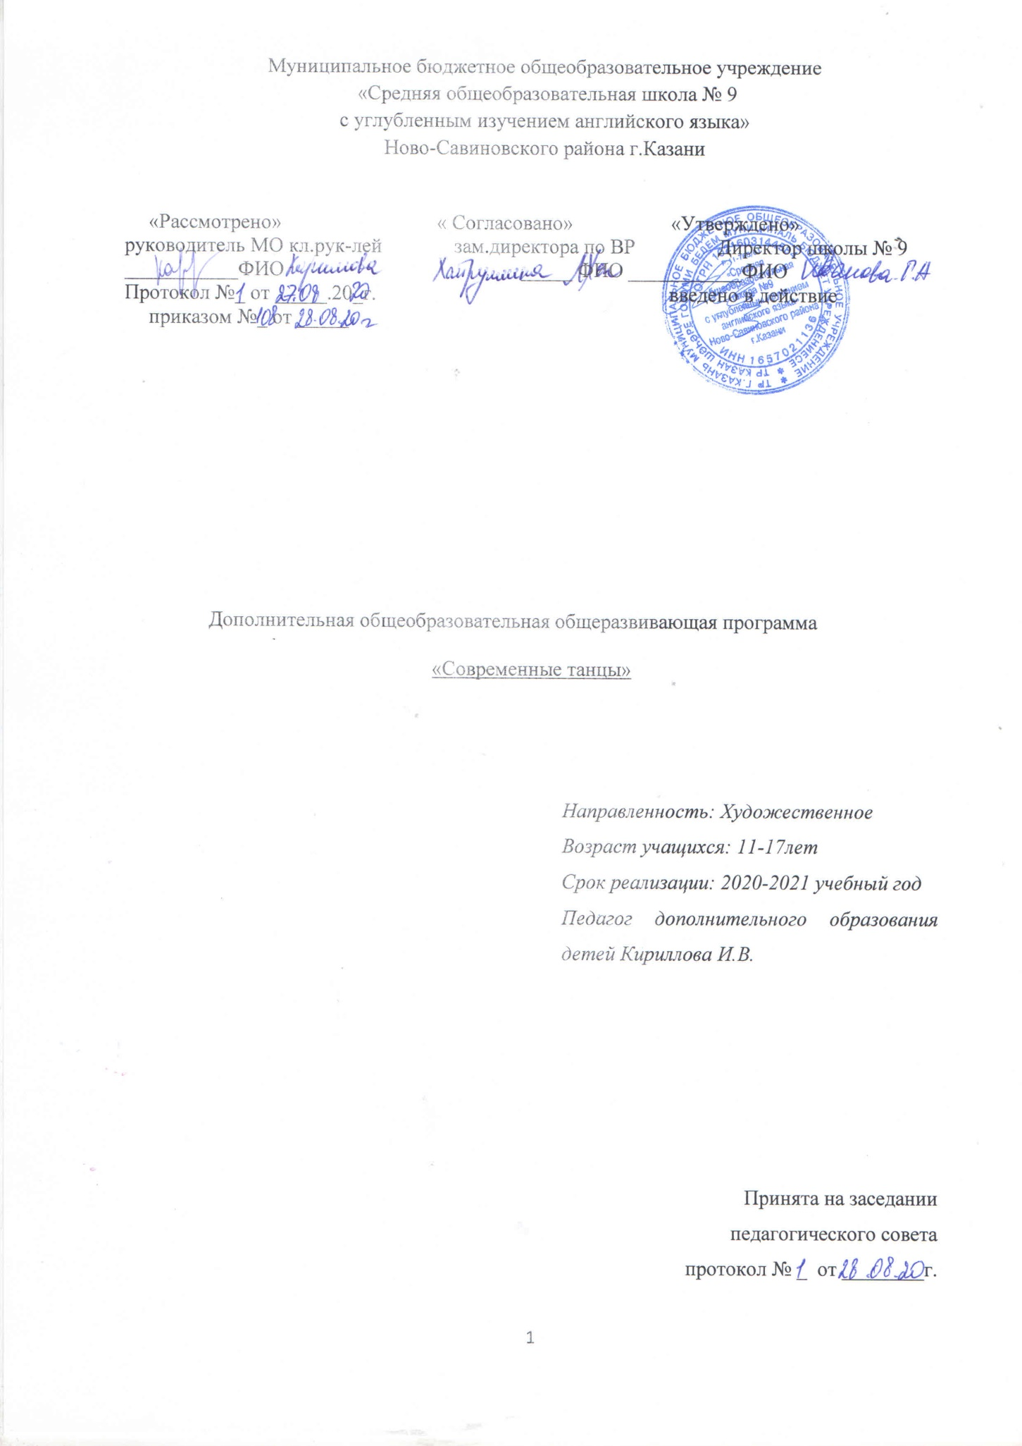

Дополнительная общеобразовательная общеразвивающая программа «Современные танцы» разработана в соответствии: с Федеральным законом от 29.12.2012 N 273-ФЗ "Об образовании в Российской Федерации",
«Порядком организации и осуществления образовательной деятельности по дополнительным общеобразовательным программам», утв. приказом Минобрнауки России от 29.08.2013 № 1008,
Концепцией развития дополнительного образования детей, СанПиН 2.4.4.3172–14, утв. постановлением Главного государственного санитарного врача РФ от 04.07.2014 № 41
Дополнительная общеразвивающая программа «Современные танцы»является программой художественно-эстетической направленности.
Дополнительная общеобразовательная общеразвивающая программа «Современные танцы» разработана для учащихся 5-11 классов (11-18 лет) и рассчитана на базовый уровень освоения на 2 занятия в неделю по 1.5 часа в день.
При подготовке к занятию педагог условно делит изучаемый материал на разделы: разогрев, упражнения для развития позвоночника, комбинации или импровизации, которые могут быть построены в разных стилях. Также занятия включают упражнения по гимнастике и акробатике.

Актуальность и педагогическая целесообразность программы
На современном этапе развития российское общество осознало необходимость духовного и нравственно-эстетического возрождения России через усиление роли эстетического образования подрастающего поколения, что повлекло за собой повышение интереса к созданию и реализации программ, сориентированных на изучение культуры, истории и искусства, изучения народного творчества и охрану здоровья детей.
Поэтому современная эпоха требует активной целенаправленной работы с подрастающим поколением, требует новые формы и методы воспитания и обучения, такие которые отвечают настоящему времени. Воспитание личности, способной действовать универсально, владеющей культурой социального самоопределения, обладающих самостоятельностью при выборе видов деятельности и умеющих выразить свой замысел в творческой деятельности, возможность безболезненной адаптации личности в меняющихся условиях жизни и новом окружении.
Программа танцевального кружка– приобщает детей к музыкальному искусству через танец, самый доступный для всех детей, активный вид музыкальной деятельности. Нет сомнений, что наряду с эстетической важностью и художественной ценностью, танец является одним из факторов психического, физического и духовного исцеления детей, а значит, помогает решить задачу охраны здоровья детей. А это очень важный фактор при работе с детьми, оказавшимися в трудной жизненной ситуации.
Новизна и отличительные особенности программы
Дополнительная общеобразовательная общеразвивающая программа «Современные танцы»» составлена на основе Примерной программы по внеурочной деятельности Федерального компонента государственного образовательного стандарта.
Программа переработана, дополнена и адаптирована педагогом дополнительного образования Кирилловой Инной Валерьевной с учётом возрастных и индивидуальных особенностей детей. По данной программе могут заниматься дети с разным уровнем хореографической подготовки и дети с физическими недостатками.
Новизна программы заключается в сочетании как групповых, так и индивидуальных занятий с детьми, введение театральных игровых методик для решения психологических проблем учащихся.
Отличительной особенностью данной образовательной программы от уже существующих в этой области является то, что она адаптирована для детей с разным уровнем хореографической подготовки и детей, имеющих психологические проблемы из-за трудной жизненной ситуации, в которой они оказались.
Цель программы: формирование у детей вкуса и системы ценностей в восприятии современной культуры, ознакомление воспитанников с различными стилями исполнения современного танца.
Задачи:
- В развитии:
- раскрытие творческой индивидуальности воспитанников;
- развитие физической выносливости и силы, силы духа;
- воспитание умения передавать стиль и манеру исполнения различных течений, создавать яркие сценические образы.
- В воспитании:
- воспитание умения распознавать «прекрасное» и «безобразное» в общем потоке современной индустрии;
- привитие бытовой и сценической культуры.

Музыкальное сопровождение занятия. Все занятия сопровождаются аудиозаписями. Педагог должен подбирать разнообразный музыкальный материал, который знакомит подростков с различными стилями и направлениями, формирует музыкальную культуру, слух, а также и манеру исполнения.

Формы занятий и способы их организации.
Формы занятий:
- традиционное занятие;
- практическое занятие (изучение новых концертных номеров);
- выступление, конкурс, фестиваль;
- зрительская практика (просмотр видеозаписей, посещение концертов);

Способы организации деятельности воспитанников на занятии:
- групповая (занятия по сформированным группам);
- в парах (работа с партнерами)
- индивидуально-групповая (свободная импровизация);
- ансамблевая (творческая деятельность ансамбля).

Педагог в своей деятельности использует следующие технологии:
- Здоровье сберегающая технология, помогает воспитать всесторонне развитую личность, бережно относящуюся к своему здоровью, и соблюдающую принципы здорового образа жизни;
- информационно-коммуникативная технология, позволяющая детям получать новую информацию и знания через просмотры видео и мультимедиа, сопровождающиеся пояснениями педагога. Так же этот метод полезен при просмотре концертов и выступлений, в которых они сами принимали участие, для осмысления и оценки своего собственного результата;
- деятельностная технология, посредством которой воспитанники изучают новый материал через личный показ педагогом и его объяснениями с последующим повторением;
- технология дифференцированного обучения, помогает в обучении каждого на уровне его возможностей и способностей, развитии творческих способностей, созидательных качеств личности, воспитании человека высокой культуры.

Для успешной реализации данной программы необходима материально-техническая база:
- легко проветриваемый и с хорошим освещением зал. В зале должны быть стационарные зеркала, хорошо налаженное отопление, окна – стеклопакеты;
- музыкальное сопровождение занятий целесообразно осуществлять под музыкальный центр для флэш- и CD-носителей, должна быть сформирована фонотека;
- из инвентаря в зале необходимы несколько стульев, гимнастические скамейки, полка для аудиоаппаратуры;
- для более полноценного восприятия воспитанниками изучаемого материала необходим мультимедийный проектор;
- для более оперативного реагирования педагогом на все новинки в области современной хореографии и музыки необходим Интернет.

Учебно-тематический план или Структура курса

№ п/п | Содержание курса | Количество  часов
1. | Раздел 1. Теоретические основы хореографии. | 21
2 | Раздел 2. Практика сценического движения. | 45
3 | Раздел 3. Повышение выносливости и уровня физической активности. | 45
4 | Раздел 4. Постановочно- репетиционные занятия. | 70
5 | Итоговые занятия и досуговые мероприятия | 50
Итого: |  | 231

Календарно-тематический план работы кружка "Современные танцы"
№ |  | Дата | Тема занятий | Кол-во  часов  теория практика
 | сентябрь |  | Вводный инструктаж по Т.Б | 1
 | октябрь |  | Понятия о позициях рук, ног, корпуса тела | 1ч | 2ч
 | октябрь |  | Комплекс ритмических упражнений. | 2ч | 6ч
 | ноябрь |  | Упражнения развивающие такие физические качества, как гибкость, силу, ловкость, пластик. |  | 15ч
 | ноябрь |  | Разучивание танца « 1 сентября- день знаний» |  | 13ч
 | ноябрь |  | Разучивание танца « День Учителя» |  | 13ч
 | декабрь |  | Разучивание танца « День матери» |  | 18ч
 | декабрь |  | Разучивание танца « Новый Год» |  | 13ч
 | январь |  | Разучивание танца к конкурсу Зеленая Планета |  | 19ч
 | февраль |  | Стретчинг, разминка |  | 13ч
 | февраль |  | Разучивание танца « Парный » |  | 13ч
 | март |  | Разучивание танца к конкурсу |  | 5ч
 | март |  | Разучивание танца « Контемп» |  | 13ч
 | март |  | Разучивание танца « Хип Хоп» |  | 13ч
 | апрель |  | Разучивание танца «День Влюбленных» |  | 13ч
 | апрель |  | Разучивание танца на конкурс Сююмбике |  | 13ч
 | март |  | Разучивание танца « А на завтра была война» |  | 13ч
 | март |  | Разучивание танца « 8 марта» |  | 16ч
 | апрель |  | Разучивание танца « к 9 мая» |  | 4ч
 | май |  | Разучивание танца « Вальс выпускников» |  | 13ч
 | май |  | Подготовка к зачетному концерту « ура, каникулы!» |  | 1ч

Материально- техническое обеспечение курса:
Мультимедийные средства | Музыкальный центр, ноутбук, колонки.
Методические пособия | Е.В. Горшкова «Учебно_методическое пособие О говорящих движениях и чудесных превращениях»;
Инструменты и материалы | Зеркальная стена.  Костюмы, головные уборы.  Специальная тренировочная одежда и обувь.
Список использованной литературы для педагогов и детей:
Интернет-ресурсы

1. Все о хореографии http://diarydance.com/
2. Все для хореографов и танцоров http://www.horeograf.com/
3. Бесплатная танцевальная музыка. http://balletmusic.ru/

